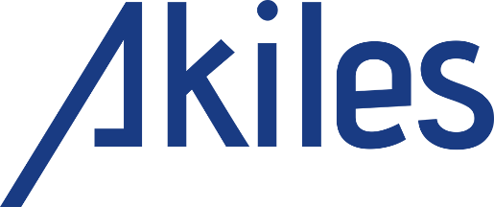
Communiqué de presse - Pour diffusion immédiate
Photos disponibles sur le site Akiles.be : https://www.akiles.be/press

AKILES active la croissance de Castelein Sealants
Bruxelles, le 15 avril 2020 – La société belge d’investissement AKILES, spécialisée dans le Capital Croissance, annonce aujourd’hui son investissement dans le groupe Castelein Sealants.
Créée en 2008 à Kapellen par Christophe Castelein, la société propose aujourd’hui une gamme étendue de solutions d’étanchéité à l’air et à l’eau pour les façades. Elle apporte des solutions innovatrices dans ces nouveaux marchés qui se sont développés dans le cadre des mesures toujours plus complexes d’économie d’énergie. Elle a connu une croissance rapide depuis sa création et compte aujourd’hui 25 collaborateurs. En investissant dans sa propre unité de production en Belgique, Castelein Sealants a la possibilité de livrer très rapidement des produits sur mesure en Belgique et dans les pays limitrophes.
« AKILES partage notre vision pour le futur et notre ambition d’apporter toujours plus de valeur ajoutée dans les services proposés à nos clients. Leur accompagnement financier et stratégique sera profitable pour la société, ses employés et ses clients. Celui-ci permettra de renforcer notre société dans sa prochaine étape de croissance, ceci aussi bien dans le cadre de la professionnalisation de notre structure, que lors du lancement de nouveaux produits innovants et le développement de nouveaux marchés en Belgique et à l’étranger.», déclare Christophe Castelein, fondateur et CEO du groupe.
« Castelein Sealants entre parfaitement dans nos critères d’investissement. Cette société a réussi intelligemment à construire une marque forte et à développer une image de qualité auprès de ses clients, partout en Belgique et aux Pays-Bas » explique Christophe Rousseaux, fondateur et Managing Partner de AKILES. « Notre investissement va lui permettre d’envisager sereinement les prochaines étapes de son développement ».

A propos de Castelein Sealants :
Castelein Sealants est un leader dans la production et la distribution de produits d’étanchéité de façades dans le marché belge. La société génère un chiffre d’affaire de près de 10 millions d’euros. Elle accompagne ses clients dans leurs projets et leur offre des solutions techniques adaptés et sur mesure aux divers problèmes d’isolation thermiques et acoustiques, ainsi que d’étanchéité à l’air et à l’eau.
A propos de AKILES :
AKILES est une société belge d’investissement ‘Evergreen’ fondée en 2019 par Christophe Rousseaux, assisté de professionnels du Capital Investment. Fort de son expérience en tant que fondateur et CEO d’Immoweb, il a créé AKILES pour accompagner, sur le long terme, des managers performants dans le développement de leur société. AKILES concentre ses investissements de type « Growth Capital » vers des sociétés affichant un potentiel de croissance prometteur et de solides atouts concurrentiels.

Contact AKILES:
Christophe Rousseaux, Managing Partner – christophe@akiles.be - +32 478 55 68 82
Photos disponibles sur le site Akiles.be : https://www.akiles.be/press
AKILES
Avenue de Genêts 16
1640 RHODE-ST-GENESE
BELGIUM

Contact CASTELEIN SEALANTS N.V.:
Christophe Castelein , CEO - christophe@casteleinsealants.be - +32 486.72.94.41

Castelein Sealants N.V
STARRENHOFLAAN 15
2950 KAPELLEN
BELGIUM

